Технологическая карта занятия
Дисциплина: ОУД.07 Физическая культура
Преподаватель: Прус Альбина Тагировна
Курс: 1 курс
Раздел: Волейбол
Тема занятия | Тактика нападения. Передачи мяча. Нападающий удар.  Учебная игра.
Тип занятия | Комбинированный
Место занятия в учебной программе | Спортивные игры. Волейбол
Продолжительность занятия | 90 минут
Цель | Повторить технику безопасности на занятиях спортивных игр. Повторить технику приёма мяча двумя руками сверху, снизу. Ознакомить С правилами выполнения нападающего удара и продолжить изучение правил игры в волейбол. Содействовать оздоровлению студентов и обеспечению всесторонней физической подготовки студентов.
Задачи | Образовательная: сформировать умения и навыки игры в волейбол;  Развивающая: развивать силу, гибкость, ловкость, выносливость, уметь правильно выполнять задание.  Воспитательная: воспитывать целеустремлённость, самостоятельность, упорство в достижении поставленной цели.
Основные понятия | Тактика нападения. Передачи мяча. Нападающий удар.
Междисциплинарные связи | Взаимосвязь с биологией, физикой.
Планируемые результаты (УДД) | Личностные: развивать навыки сотрудничества со сверстниками в разных социальных ситуациях  Предметные: выполнять передачи мяча в парах  Метапредметные:  - познавательные – выделять и формулировать познавательную цель, перерабатывать полученную информацию  - коммуникативные – устанавливать рабочие взаимоотношения, слушать и слышать друг друга  - регулятивные – контролировать свою деятельность и действия партнеров.
Принципы обучения | Принцип сознательности и активности: осмысление двигательной деятельности, самостоятельности, учет возрастных особенностей и уровня физической подготовленности занимающихся.  Принцип наглядности: использование разнообразных форм наглядности на различных этапах обучения.  Принцип систематичности: непрерывность процесса физического воспитания, оптимальное чередование нагрузок с отдыхом.  Принцип последовательности: «от известного - к неизвестному», «от легкого – к трудному».  Принцип постепенности: постепенное повышение требований к специальным знаниям на основе межпредметных связей, практическим умениям и навыкам.
Место проведения занятия | Спортивный зал БГТ
Формы организации образовательной деятельности | Групповая, индивидуальная, коллективная
Технологии, методы, приемы обучения | Технологии: здоровьесберегающая (дозирование нагрузки с учетом физкультурной группы, приемы релаксации), личностно-ориентированная (формирование двигательного опыта с учетом физической и технической подготовленности), игровая (игровые упражнения и задания), ИКТ (объяснении нового материала для максимального его усвоения, для оптимального закрепления изученного материала, для улучшения контроля знаний обучающихся, для организации эффективной самостоятельной работы по предмету).  Методы: словесные (команды, объяснение, сообщение нового материала, указания и пояснения для исправления ошибок и неточностей); наглядные (показ преподавателем); практические (метод строго регламентированного упражнения); проблемное обучение.  Приемы: сопряженное развитие физических качеств на основе игровых упражнений.
Спортивный инвентарь | Свисток, волейбольная сетка, волейбольные мячи.
Используемые методические разработки и дидактические материалы | Рабочая программа учебной дисциплины ОУД.07 Физическая культура; календарно-тематическое планирование; технологическая карта занятия.
Требования, особые условия и ограничения при реализации занятия | Интегральная подготовка охватывает только основную часть урока, проводиться в групповой форме с применением технической и физической подготовки.
Методы и механизмы оценки результативности | Оценка, выставляемая преподавателем (словесная, по 5-бальной шкале), самооценка студентов.

Технология проведения занятия
Этап занятия | Цель и задачи | Время (в мин.) | Содержание занятия:  деятельность преподавателя (с описанием форм, средств, технологий, методов, приемов) и деятельность студентов |  | Общие методические указания по проведению занятия | Результаты
Вводная часть  Организация начала занятия.  Целеполагание и мотивация | Цель: обеспечение мотивацией, настрой на практическую деятельность.  Задачи  1.Подготовка организма к предстоящей нагрузке.  2.Выполнение общеразвивающих упражнений. | 30  5  10  15 | Деятельность преподавателя | Деятельность студентов | Стоят в шеренге  Соблюдать дистанцию, технику безопасности  Слушать команды преподавателя.  Перестраиваются в 3 шеренги. Студенты выполняют упражнения. | Демонстрируют готовность к занятию  Получают эмоциональный настрой.  Принимают учебную задачу.  Осуществляют самоконтроль в процессе разминки.  Ориентируются в разнообразии беговых, прыжковых упражнений.  Овладевают способностями выполнения упражнений под самостоятельный счет.
 |  | 30  5  10  15 | Подает команду «Группа, в одну шеренгу, становись!» Проверяет готовность студентов (наличие формы, состояние здоровья). Напоминает о техники безопасности  Подает команды «Налево, в обход по залу шагом марш!», для различных способов передвижения по залу.  - разновидности ходьбы: на носках, на пятках, с высоким подниманием бедра, приставным шагом, с выпадом на каждый шаг, полуприседе, в полном приседе  - разновидности бега: обычный, спиной вперед, приставным шагом, с захлестом голени.  - восстановление дыхания  Общеразвивающие упражнения на месте без предметов.  (карточка №1)  Подает команду для перестроения в 3 шеренги.  Показывает упражнение. | Строятся в шеренгу. Производят расчет по порядку  Ведут диалог с преподавателем, отвечают на вопросы. Предлагают свои варианты. Самостоятельно выделяют тему занятия и ставят цель и задачи.  Передвигаются по залу, выполняя варианты ходьбы, бега, прыжков в движении.  Восстанавливают дыхания.  Участвуют в разминки, используя «зеркальный показ» ведут счет.
Основная часть  Изучение нового материала  Первичная проверка понимания изученного материала  Подведение к самостоятельному выполнению упражнений | Цель:  Познакомить с тактикой нападения. Научить технике выполнения нападающего удара. Продолжить знакомить с правилами игры в волейбол.  Задачи  1. Ознакомить с техникой выполнения нападающего удара.  3. Укрепить мышцы верхнего плечевого пояса, развивать силу рук.  4. Продолжить знакомить с правилами волейбола.  5. Учебная игра по правилам волейбола. | 50  15  20  15 | Помогает студентам организовать пары.  Обсуждает вместе со студентами тактику нападения в волейболе.  Вместе с учащимися дает определение «нападающий удар», повторяют изученные правила, слушают подготовленные доклады.  Ставит проблемные вопросы:  Показывает технику выполнения нападающего удара  Дает упражнения  Смотрит за выполнением.  Делит группу по командам для игры в волейбол. Судит по правилам. | Строятся по парам.  Слушают, ведут диалог, отвечают на вопросы.  Рассказывают подготовленные доклады.  Выполняют имитационные, подготовительные упражнения.  Выполняют упражнения в парах, нападающий удар через сетку. Делают акцент на «выход на мяч». Меняют зоны нападения  Типичные ошибки:  - нет прыжка  - нет разбега  Делятся на команды. Играют в волейбол. Кто не подал подачу садиться на замену. | Распределение по принципу «сильные учат слабых». Студенты слушают и рассказывают  Внимание студентов на постановку ног, положение рук, туловища.  Контроль за слабо подготовленным студентом.  Освоение правил игры в волейбол | Проявляют организаторские способности.  Осваивают двигательные действия самостоятельно, пошагово контролируют свои действия.  Моделируют технику выполнения нападающего удара.  Выявляют ошибки, предлагают способы устранения.  Ориентируются в силовые упражнения.
Заключительная часть  Итоги занятия, оценка деятельности, рефлексия. | Цель: анализ выполнения поставленной задачи.  Задачи  1.Восстановить пульс, дыхание. Выполнить упражнения на расслабление.  2.Провести самооценку своих действий.  3.Выставить оценки за занятие.  4.Проверить выполнение задания с прошлой пары и дать задание для самостоятельной работы.  5.Отпустить в раздевалку | 10 | Определение уровня своих достижений за занятие.  Выносит на обсуждение вопросы  - Набор очков  -Результативные ошибки  - Касание мяча  Выставляет оценки за занятие.  Задание для самостоятельной работы: Посмотреть видеоматериал и изучить правила игры в волейбол  (3 часть) по ссылке https://disk.yandex.ru/d/ihEiDSoVf07-sQ  Подготовить доклад на предложенную тему. | Построение в одну шеренгу.  Дают ответы, участвуют в диалоге.  Рассказывают какие группы мышц прорабатываются при выполнениях нападающего удара. |  | Получают эмоциональную разрядку, расслабление.  Развивают способности к самооценке на основе наблюдения за собственной деятельностью.
Примечание: Освобожденные от занятия физической культурой студенты изучают теоретически тему занятия, конспектируют.

КАРТОЧКА №1
Комплекс общеразвивающих упражнений (О.Р.У.) на месте без предметов
1 упражнение  Исходное положение (далее И.П.) – ноги врозь, руки на поясе;  На 4 счета круговые вращения головы вправо;  На 4 счета круговые вращения головы влево. | 4-8 раз
2 упражнение  И.П – ноги врозь, руки на поясе;  1- наклон головы вперед;  2 - наклон головы назад;  3 – вправо;  4 – влево. | 4-8 раз
3 упражнение  И.П. – ноги врозь, руки к плечам;  1-4- круговые вращение предплечьями вперёд;  5-8- круговые вращение предплечьями назад. | 4-8 раз
4 упражнение  И.П. – ноги врозь, руки в стороны;  1-4- круговые вращение руками вперед;  5-8- круговые вращение руками назад. | 4-8 раз
5 упражнение  И.П. ноги на ширине плеч, руки вверху в замке;  1, 2 –наклоны туловища вправо;  3, 4 – наклоны туловища влево. | 4-8 раз
6 упражнение  И.П. – широкая стойка ноги врозь, руки на поясе;  1 – наклон к правой ноге;  2- наклон вперед, касаемся пола;  3– наклон к левой ноге;  4 - И.П. | 4-8 раз
7 упражнение  И.П. - ноги врозь, руки на поясе;  1 – выпад правой ногой вперед;  2 - в прыжке смена ног;  3 - тоже самое  4 – в прыжке И.П. | 4-8 раз
8 упражнение  И.П. - ноги врозь, руки за головой  Приседания. | 15-20раз

ТАКТИКА НАПАДЕНИЯ
Под тактикой нападения понимается правильное применение техники и целесообразно выстроенные удары для победы над соперником. Техника нападения включает в себя технику перемещений (стойки и разновидности перемещений) и технику владения мячом (подачи, передачи для нападающего удара, нападающие удары и перебивания.
КЛАССИФИКАЦИЯ ТАКТИКИ ИГРЫ
Существуют следующие виды тактической атаки:
- Индивидуальные. Игрок самостоятельно подбирает оптимальное место для осуществления нападения. Очень важно, чтобы игрок оказался в таком положении, когда плоскость удара составляет примерно полметра от плеча. При этом мяч должен быть впереди. Если оказаться «под ним», то, скорее всего, мяч полетит на голову спортсмена, что сделает нападение невозможным.
- Групповые. Такая тактика игры в нападении в волейболе предполагает связь между двумя или максимум пятью игроками. Их главная цель – решить некоторую часть задач, которые стоят перед всей командой.
- Командные. Наиболее простым вариантом атаки выступает игра из передней зоны. Еще один принцип этого вида действий – атака, выполненная из тыловой стороны к сетке. Такой подход к игре позволяет повысить эффективность атаки.

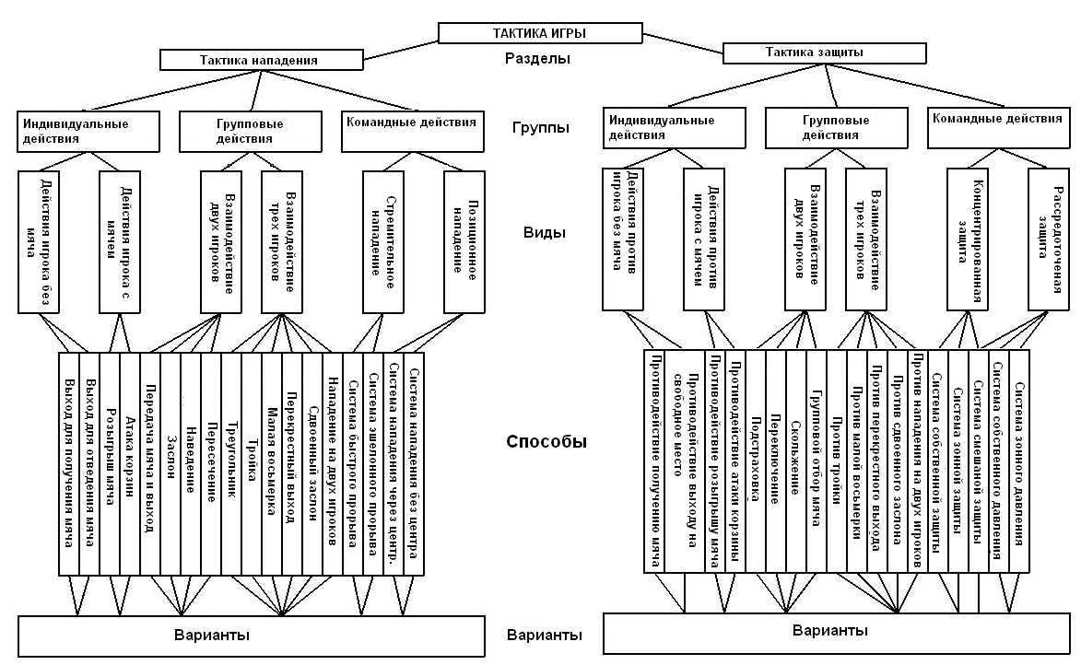
ТЕХНИКА ВЫПОЛНЕНИЯ НАПАДАЮЩЕГО УДАРА
Нападающий удар заключается в перебрасывании мяча на сторону соперника. Выполняется после разбега в прыжке. При этом игрок должен стремиться найти оптимальную точку для толчка, оценить направление полета мяча и сделать максимально высокий прыжок. Нападающие удары бывают следующих видов: по ходу разбега и с поворотом туловища, боковые, обманные и удары с переводом. Нападающий удар выполняется в 4 шага: разбег, толчок, прыжок, удар по мячу.
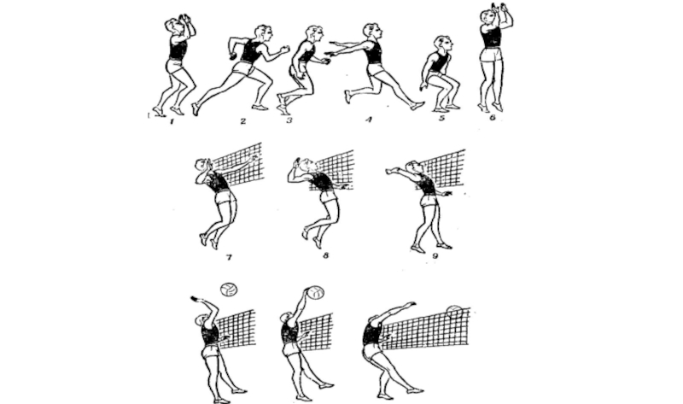

ТЕМЫ ДОКЛАДОВ ДЛЯ САМОСТОЯТЕЛЬНОЙ РАБОТЫ ПО ТЕМЕ «СПОРТИВНЫЕ ИГРЫ. ВОЛЕЙБОЛ»

- Влияние занятий волейболом на здоровье.

- География волейбола.

- Занятия волейболом как средство сохранения и укрепления здоровья школьников.

- Звезды профессионального волейбола России.

- История возникновения волейбола в России.

- История происхождения и развития волейбола.

- Правила волейбола и судейство.

- Правила игры в волейбол.

- Техника волейболиста.

- Психологическая подготовка волейболистов.

ТЕХНИКА БЕЗОПАСНОСТИ ДЛЯ УЧАЩИХСЯ НА ЗАНЯТИЯХ
СПОРТИВНЫХ ИГР ПО ВОЛЕЙБОЛУ.
I. Общие требования безопасности
1. К занятиям по волейболу допускаются учащиеся, прошедшие медицинский осмотр и инструктаж по технике безопасности.
2. Опасность возникновения травм:
- при падении на твердом покрытии;
- при нахождении в зоне удара;
- при блокировке мяча;
- при наличии посторонних предметов на площадке и вблизи.
3. У преподавателя должна быть аптечка, укомплектованная необходимыми медикаментами и перевязочными средствами для оказания первой помощи пострадавшим.
4. Занимающиеся должны быть в спортивной форме, предусмотренной правилами игры.
5. Занятия должны проходить на сухой площадке или сухом полу.
II. Требования безопасности перед началом занятий
1. Надеть спортивную форму и обувь с нескользкой подошвой.
2. Тщательно проверить отсутствие посторонних предметов на площадке и вблизи.
3. Провести физическую разминку всех групп мышц.
4. Внимательно прослушать инструктаж по ТБ при игре в волейбол.
5. Коротко остричь ногти.
III. Требования безопасности во время занятий
1. Во время занятий вблизи игровой площадки не должно быть посторонних лиц.
2. При выполнении прыжков, столкновениях и падениях игрок должен уметь применять приёмы самостраховки.
3. Соблюдать игровую дисциплину, особенно во время обучающих занятий.
4. Не вести игру влажными руками.
5. При температуре воздуха +10 град. одевать спортивный костюм.
6. Пользоваться защитными приспособлениями (наколенниками, налокотниками и др.)
7. Все упражнения выполнять только по команде преподавателя.
IV. Требования безопасности в аварийных ситуациях
1. При плохом самочувствии прекратить занятия и сообщить об этом преподавателю.
2. При получении травмы немедленно сообщить о случившемся преподавателю.
3. Все занимающиеся должны знать о профилактике спортивных травм.
V. Требования безопасности по окончании занятий
1. Убрать спортивный инвентарь в места для его хранения.
2. Снять спортивную форму и спортивную обувь.
3. Тщательно вымыть лицо и руки с мылом.
4. О всех недостатках, отмеченных во время занятия сообщить преподавателю.

